拓浙 AI 生态 · 浙客松 华为 · 产业进阶赛道
参赛作品说明书
华为PC营销软文智能体
赛题：AI+华为PC营销软文智能体
项目 | 内容
作品名称 | 华为PC营销软文智能体（ruanwen-agent）
参赛赛道 | 华为 · 产业进阶赛道
GitHub 仓库 | https://github.com/NightfirePlus/ruanwen-agent
魔搭空间 | https://www.modelscope.cn/studios/Nightfire07/ruanwen-agent
团队名称 | 伏尔加河逆流队
团队成员 | 队长：陈睿洋 队员：陈健
版本 / 日期 | 初赛版 v1.0 · 2026年10月18日

目录
一、作品概述 1
1.1 赛题理解与定位 1
1.2 业务痛点与解决方案对照 1
1.3 作品亮点 1
二、系统架构 3
2.1 总体流程 3
2.2 模块与职责 3
2.3 会话状态机 4
三、核心功能讲解 5
3.1 任务输入与多轮追问 5
3.2 场景与平台策略 5
3.3 知识库检索 6
3.4 事实摘录与逐字校验 6
3.5 图文生成 6
3.6 事实核验 6
3.7 合规检查 7
3.8 改写与自动删除 7
3.9 确认与修改 7
3.10 导出 7
3.11 Web 界面 8
四、系统提示词设计 9
4.1 设计原则 9
4.2 软文写作系统提示词的八个模块 9
4.3 提示词文件清单 9
五、知识库接入方式 11
5.1 数据来源与范围 11
5.2 本地检索实现 11
5.3 型号与图片一致性 11
5.4 资料缺失与冲突处理 11
六、优秀运行结果 12
6.1 第 1 组：开学季 · 小红书 · HUAWEI MateBook 14 12
任务输入 12
一、场景判断 12
二、知识库依据 12
三、图文软文 13
四、核验结果 15
Web 界面结果展示 16
七、测试与质量保证 17
7.1 单元测试 17
7.2 核验拦截机制 18
7.3 安全措施 18
八、部署与使用 19
8.1 环境要求 19
8.2 配置项 19
8.3 本地运行 19
8.4 魔搭创空间部署 19
九、已知限制与后续计划 20
9.1 已知限制 20
9.2 后续计划 20
附录 21
附录 A 项目目录结构 21
附录 B 提示词变量契约 21
附录 C 合规规则类别 21

一、作品概述

1.1 赛题理解与定位
本赛题要求参赛团队自研一套 Agent，面向华为 PC 门店导购与内容运营的真实营销任务。产品事实与图片素材来自指定知识库，Agent 自身负责理解业务场景、匹配平台规则、设计并驱动系统提示词、组织图文内容，并完成事实核验与合规检查，最终输出可解释、可追溯、可直接用于发布的营销软文。
本作品按照“场景解析 → 平台策略 → 资料与图片检索 → 事实点提取 → 图文编排 → 软文生成 → 事实与图片核验 → 合规检查 → 导出”的完整链路实现，而不是对固定模板做简单填空。输出会随人群、场景与平台发生实质变化：同一款产品在开学季与职场办公场景下切入点不同，在小红书与公众号平台上标题、篇幅、结构、语气、图片数量与行动引导也不同。

1.2 业务痛点与解决方案对照
痛点 | 具体表现 | 本作品的解决方式
资料分散 | 产品参数、功能介绍、图片分散在不同目录，人工检索效率低 | 只读加载指定知识库的型号目录与图片索引，每条事实记录来源路径，可追溯
型号易混 | 相近型号的配置、接口、尺寸与卖点不同，复制旧稿容易出错 | 型号精确匹配，不猜测；用官方全名与图片索引双向校验；相近型号列入防混淆清单
场景不准 | 同一套卖点被机械用于学生、职场、创作、家庭等不同人群 | 先结构化需求（人群/场景/购买阶段/核心问题），再按场景策略表选择切入点与卖点顺序
平台不适配 | 公众号、小红书、朋友圈和门店海报只改字数，结构与语气雷同 | 平台策略表分别规定标题、篇幅、结构、语气、图片数量、标签与行动引导，生成时强制注入
图文脱节 | 图片只做装饰，型号不匹配，也没有说明为什么放在当前位置 | 图片只能选自该型号已确认的图片；每张图输出来源、说明、插入位置与选择理由
合规风险 | 绝对化宣传、虚构价格、夸大承诺、无依据对比 | 规则词表/正则 + LLM 隐性问题双层检查；无依据的价格权益一律拦截；问题内容自动删除并留痕

1.3 作品亮点
- 完整闭环：9 个环节的流程全部落地为代码，包含多轮追问、资料检索、策略匹配、生成、双重复核、修改回流与四段式导出。
- 提示词工程独立管理：代码中不写任何提示词文字，8 个提示词文件按环节拆分，模板变量有程序校验，输出为严格 JSON 契约。
- 事实可追溯：每条事实逐字摘录自知识库原文，程序逐字回查，不在原文中的摘录直接丢弃；正文卖点必须标注事实编号。
- 型号防混淆：型号必须精确匹配；图片归属以图片索引登记的官方全名为准；相近型号不参与生成。
- 规则与 LLM 分工：数值、型号、图片归属、数量等硬性检查由规则完成，LLM 只能新增问题、不能撤销规则发现的问题。
- 安全与可复现：162 个单元测试不联网、不使用真实凭证；凭证只从环境变量或 .env 读取，不入库、不进日志。
- 双端入口：命令行与 Web 界面（Gradio）共用同一套流水线，Web 界面为魔搭创空间部署入口。

二、系统架构

2.1 总体流程
整条链路由一个调度器（Pipeline）串联，阶段之间的状态通过 Session 对象传递：
1 多轮追问 -> 结构化需求 -> 2 知识库匹配资料 -> 3 策略表匹配 -> 4 图文生成
|
+--- 有问题：改写，最多 2 轮 <-- 5 事实核验 + 6 合规检查 <+
v
7 确认环节 --确认--> 定稿
|-- 文案不满意 / 临时要求 --> 回到 4（资料、策略复用）
|-- 换场景 / 换平台 ------> 回到 3（资料复用，换策略表）
+-- 换产品 --------------> 回到 1（全部重来）
设计要点：改写的重跑起点由规则根据修改意图决定，而不是每次全部重来；换文案只重写稿件，换场景/平台只重配策略，换产品才作废资料重新检索。这样既保证响应速度，也避免不必要的模型调用。

2.2 模块与职责
模块 | 职责
agent/pipeline.py | 调度器：串联 7 个阶段；维护 need_more_info / need_choice / blocked / review / done 状态；运行记录留存
agent/intake.py | 阶段1：LLM 抽取结构化需求 + 规则判定完整性；场景/平台归一化；意图合并
agent/evidence.py | 阶段2：型号匹配、逐字摘录校验、冲突检测、图片归属校验
agent/localkb.py | 本地知识库只读适配器：型号目录扫描、资料读取、图片列表（与共享知识库目录结构一致）
agent/strategy.py | 阶段3：按场景表与平台表合成策略
agent/compose.py | 阶段4：图文生成与按问题改写；图片说明补全
agent/fact_check.py | 阶段5：事实核验（规则 + LLM）
agent/compliance.py | 阶段6：合规检查（词表/正则 + LLM）
agent/prune.py | 自动删除：可定位的问题内容按键删去并留痕，图片位置同步前移
agent/revise.py | 阶段7：修改意图判断与重跑起点决策
agent/export.py | 四段式导出：场景判断 / 知识库依据 / 图文软文 / 核验结果
agent/ima.py | ima OpenAPI 客户端（保留；当前版本默认使用本地镜像，命令行与 Web 界面不调用）
agent/llm.py / envfile.py / models.py / prompts.py / config.py / norm.py | LLM 客户端、。env 加载、数据结构、提示词管理与校验、配置加载、文本归一化
config/*。json | scenes.json 场景表 / platforms.json 平台表 / compliance_rules.json 合规词表
prompts/*.md | 8 个环节提示词（详见第四章）
app.py / main.py | Web 界面（魔搭入口）/ 命令行入口
tests/ | 155 个单元测试，不联网、不使用真实凭证

2.3 会话状态机
状态 | 含义 | 后续动作
need_more_info | 需求缺项或型号太笼统 | 界面展示追问，用户补充后继续
need_choice | 型号无法精确匹配，给出相近型号候选 | 用户选择候选或重新给出型号
blocked | 资料冲突、无可用事实、或核验问题无法自动处理 | 停止输出并说明原因，交人工确认
review | 稿件已生成并通过核验 | 用户确认定稿，或提出修改意见
done | 用户已确认 | 导出定稿；继续输入视为新任务

三、核心功能讲解

3.1 任务输入与多轮追问
输入可以是自然语言（如“给大学新生写一篇 MateBook 14 的小红书”），也可以是 Web 界面的表单选择。Agent 会抽取并判断六类信息：产品型号、目标人群、使用场景、发布平台、内容目标、购买阶段，以及用户最关心的问题与临时要求。
- 完整性由规则判定，不信任模型自述：缺少产品/人群/场景/平台/目标任一项，或多轮信息仍有空缺时继续追问。
- 型号太笼统（如“轻薄本”）会被要求补充具体型号；知识库中不存在的型号会返回相近型号候选供确认。
- 场景与平台做了别名归一（如“微信公众号”→“公众号”、“红书”→“小红书”），不支持的平台（如“抖音”）会明确提示并追问。
- 多轮对话中已确定的信息不会被空值覆盖，用户补充的内容逐轮合并。

3.2 场景与平台策略
策略来自两张配置表，每次生成时自动注入提示词，提示词内不重复写死规则。
场景表（scenes.json）覆盖 8 个业务场景：
场景 | 典型人群 | 内容重点 | 明确禁止
开学季 | 大学新生、家长 | 学习、携带、续航、多设备协同 | 只堆性能参数；编造学生优惠
职场办公 | 商务人士、移动办公者 | 会议协作、差旅携带与续航、多任务效率 | 夸大办公效率；无依据的安全承诺
内容创作 | 设计、摄影、视频创作者 | 屏幕素质、性能释放、素材流转、创作流程 | 虚构软件测试结果；编造渲染耗时
家庭换新 | 家庭用户、旧机换新者 | 上手门槛、全家共用、数据迁移、长期使用 | 编造以旧换新补贴
企业采购 | 中小企业、团队采购 | 部署管理、稳定可靠、服务信息、办公协同 | 承诺知识库中没有的政策/服务条款
门店到访 | 附近潜在顾客 | 一个核心卖点、到店体验理由、咨询引导 | 信息堆叠；编造到店礼品
新品首发 | 关注新品的用户 | 新品变化、适合人群、购买建议 | 无依据的价格权益；与旧款的无依据对比
节日营销 | 送礼、家庭购机用户 | 使用场景、选择建议 | 虚构优惠补贴；虚构库存紧张

平台表（platforms.json）覆盖 4 个发布平台，规定内容形态、标题、篇幅、结构、语气、图片数量、标签与行动引导：
平台 | 内容形态 | 篇幅 | 图片 | 语气/禁区
公众号 | 标题、导语、分段正文、结尾行动引导 | 800–1500 字，3–5 小节 | 2–4 张 | 专业克制，像导购顾问；不用夸张感叹
小红书 | 口语化标题、短段落、使用场景、话题标签 | 300–600 字，每段≤3 行 | 3–6 张 | 亲切轻松；禁止伪造个人使用经历
朋友圈 | 短文案、一个核心卖点、咨询或到店引导 | 80–150 字 | 1–3 张，优先主图与场景图 | 导购口吻，真诚简短；不堆信息
门店海报 | 主标题、副标题、≤3 个卖点、活动说明 | 全部文字≤80 字 | 1 张主视觉，不得拉伸或错配型号 | 简洁有力；无依据的活动不得编造

3.3 知识库检索
当前版本从本地知识库目录只读加载资料（与举办方共享知识库的目录结构一致，详见第五章），检索范围严格限定：
- 只读取P1-产品参数库下包含 产品事实.md 的型号目录；P2–P8、机密价格库、待审核与历史归档一律不读。
- 每个型号读取 产品事实.md 与 卖点与限制.md 两份资料；图片来自该型号目录的 images/，归属以图片索引.csv 为准。
- 所有文件读取均做路径安全检查，含 。。 或符号链接跳出知识库根目录的路径会被拒绝。
- 型号列表、资料与图片均带来源路径，最终导出时为每条事实和每张图片标注来源。

3.4 事实摘录与逐字校验
资料交给模型摘录事实点后，程序还会做三道校验，任何一道不通过就丢弃该条：
- 逐字校验：每条摘录必须能在资料原文中逐字找到，改写、归纳、补充的摘录一律丢弃。
- 型号校验：摘录中混入其他型号或系列泛称的，丢弃。
- 冲突检测：同一句式下同一规格出现多个不同取值时判为冲突，整条流水线停止并提示人工确认；多档规格（如双频段、多种色域）不会误报为冲突。

3.5 图文生成
生成环节以 writer_system.md 为系统提示词，输入需求、策略、事实点清单与可用图片，输出严格 JSON 稿件：标题、导语、正文段落数组（每段带 fact_ids）、行动引导、标签、配图方案与拒绝项。
- 正文中的每个产品卖点必须引用真正支持它的事实编号，供后续规则核验逐条对照。
- 配图只能使用本轮“可用图片”列表中的 ID；每张图给出插入位置（after_paragraph）、图注和选择理由。
- 无法满足的要求写入 refusals 继续生成其余内容，不允许编造或降低事实标准。

3.6 事实核验
事实核验分规则与 LLM 两层，合并产出 error / warn 两级问题：
- 规则层：数值与单位是否与事实一致、正文引用的事实是否真的出现在事实点清单、型号是否一致、图片是否属于该型号、图片数量是否符合平台要求。
- LLM 层：只检查规则看不出的语义问题，如事实是否支持表述、测试条件是否丢失、因果是否成立、场景是否匹配。
- LLM 只能新增问题，不能撤销规则发现的问题，避免模型为有问题的内容背书。

3.7 合规检查
合规检查由词表/正则与 LLM 隐性问题检查组成，规则词表覆盖五类风险：
类别 | 示例
绝对化用语 | 最强/第一/顶级/极致/100%/完美/遥遥领先等
虚假承诺 | 保证/一定能/永不/零风险/终身等
竞品贬低或无依据对比 | 吊打/秒杀/碾压/甩几条街；直接对比苹果、联想、小米等品牌
伪造个人体验 | 亲测/我用了/我入手/买回来等（平台配置 first_person_experience=false 时额外强化）
价格与权益 | 价格/优惠/补贴/折扣/赠品/分期/国补/以旧换新等表述必须有事实依据；含“N 元”的金额同样拦截

LLM 层额外识别暗示性绝对化（“无人能及”）、变相承诺（“效率翻倍”）、隐性对比（“告别卡顿”）、制造虚假紧迫感（“库存告急”）等词表覆盖不到的问题。

3.8 改写与自动删除
核验或合规发现 error 时，先进入改写：把问题逐条列给模型，最多改写 2 轮；改写使用与初稿相同的系统提示词并附带原始策略、事实点与图片清单，防止改写引入新的无依据内容。
改写用尽仍有 error 时，执行“自动删除并留痕”（prune）：
- 只有能定位到具体位置的问题才删除：正文某段、导语、行动引导、标签、某张图片、超出平台数量的图片。
- 删除正文段落后，其后图片的插入位置自动前移，保持图文对应。
- 只要有一个 error 无法定位（如标题问题），就不做任何删除，整体停止输出，交人工处理，避免不确定情况下误删。
- 删除的内容与原因会记录在运行记录与导出文件中，满足“无依据内容必须删除或标记”的要求。

3.9 确认与修改
稿件通过核验后进入确认环节。用户的后续输入先由意图判断环节分类，再由规则决定重跑起点：
意图 | 示例 | 重跑起点
confirm 确认 | 可以了 / 就用这个 | 定稿
rewrite 文案修改 | 标题短一点 / 突出多屏协同 / 不要提续航 | 阶段4（资料、策略复用）
change_scene 换场景 | 改成职场办公场景 / 面向创作者写 | 阶段3（换场景策略）
change_platform 换平台 | 改成公众号 / 换成朋友圈 | 阶段3（换平台策略）
change_product 换产品 | 改推 MateBook D 14 | 阶段1（资料、策略、稿件全部作废）
unclear 意图不明 | 不太好 / 再改改 | 追问，不乱改

3.10 导出
导出采用赛题规定的四段格式，便于评审核对：
- 一、场景判断：目标人群 / 使用场景 / 用户问题 / 内容目标 / 平台 / 购买阶段 / 内容切入点。
- 二、知识库依据：稿件实际使用的每条事实及其资料标题与来源路径；相近型号防混淆清单。
- 三、图文软文：标题、导语、正文、配图（编号、名称、来源路径、图注与插入位置）、行动引导、标签。
- 四、核验结果：事实/图片/合规通过情况、所有问题条目、自动删除的内容与原因、待确认提示。
运行记录保存在 samples/ 目录。网页生成后可下载纯文案 TXT 和包含依据、核验提示的 Markdown 报告。本章样例另保存了逐次模型输入输出，便于复现与抽查。

3.11 Web 界面
Web 界面（app.py，Gradio）与命令行共用同一套流水线，提供两种操作模式：
- 对话模式：自然语言输入，Agent 追问缺失信息；生成后可继续用自然语言修改或确认。
- 表单模式：填写产品型号、人群、场景、平台、目标与补充要求，一键生成。
- 界面顶部展示服务状态（本地知识库是否可用、大模型是否配置）；生成结果按四段格式渲染。
- 会话状态保存在浏览器会话内，不同用户互不干扰；移动端可正常使用。

四、系统提示词设计

4.1 设计原则
- 代码零提示词：所有提示词文字集中在 prompts/ 目录，一个环节一个文件，代码只负责注入变量与解析输出。
- 变量契约校验：每个提示词声明所需变量，程序加载时校验“每个变量恰好出现一次”，拼错或遗漏都会在启动时报错。
- 注释可剥离：<！-- 。。。 --> 中写给维护者的说明不会发送给模型。
- 严格 JSON 输出：所有环节约定只返回一个合法 JSON 对象，字段名即程序读取依据；提示词明确禁止 Markdown 代码围栏与多余说明。
- 规则与模型分工：硬性事实（数值、型号、图片归属、数量）由代码规则判定；提示词只负责模型擅长的语义判断，且模型不能撤销规则发现的问题。

4.2 软文写作系统提示词的八个模块
writer_system.md 仅在图文生成与按问题改写时作为系统消息，覆盖赛题要求的八个模块：
模块 | 本作品的落实方式
角色与任务 | 明确服务于华为 PC 营销场景，交付物为有知识库依据、可发布的图文软文
场景理解 | 围绕人群在指定场景中的真实问题组织内容；场景细则以注入策略为准
平台规则 | 标题、篇幅、结构、语气、标签、图片数量、行动引导全部以注入的平台策略为准；first_person_experience=false 时禁止暗示亲身经历
知识库约束 | 产品参数、功能、价格、权益只能来自事实点；不推测、不混用型号；数值保留单位与测试条件；卖点必须标注事实编号
图片规则 | 只能使用可用图片 ID；数量遵守平台策略；不从画面推断事实；每张图输出来源、说明、插入位置与理由
生成要求 | 固定 JSON 字段：title/intro/body（含 fact_ids）/cta/tags/images/refusals；无法满足的写入 refusals
核验规则 | 输出前自查事实编号、数值条件、型号一致性与图片合法性；不确定就删除或保守改写
合规规则 | 禁止绝对化、虚假承诺、竞品贬低、无依据对比、伪造体验与虚构紧迫感；价格权益必须有依据和适用条件

4.3 提示词文件清单
文件 | 环节 | 关键输入变量 | 输出契约
writer_system.md | 写作系统消息（compose / rewrite） | — | 规则约定，不单独输出
intake.md | 1 结构化需求 | 已有信息 / 对话记录 / 场景选项 / 平台选项 | 需求 JSON（10 字段，缺失留空）
evidence.md | 2 事实摘录 | 型号 / 资料标题 / 资料全文 | facts[{text}] + conflicts[]
compose.md | 4 图文生成 | 需求 / 策略 / 事实点清单 / 可用图片 | 稿件 JSON（title/intro/body/cta/tags/images/refusals）
fact_review.md | 5 事实核验（LLM 部分） | 稿件 / 事实点清单 | issues[{where/detail/suggestion}]
compliance_review.md | 6 合规检查（LLM 部分） | 稿件 / 事实点清单 | issues[{where/detail/suggestion}]
revise_intent.md | 7 修改意图判断 | 需求 / 稿件摘要 / 用户修改意见 | {action， value， note}
rewrite.md | 7 按问题改写 | 稿件 / 问题 / 策略 / 事实点清单 / 可用图片 | 完整稿件 JSON（同 compose）

说明：网页默认宽松核验模式（REVIEW_MODE=relaxed），规则错误仍进入改写或删除流程，模型语义意见作为提示展示；设置 strict 可恢复严格模式。意图判断与执行分离，模型判断修改目标，程序决定重跑起点。

五、知识库接入方式

5.1 数据来源与范围
作品面向举办方共享知识库（“任德耀新建华为PC知识库”）设计。为保证金标准确、演示可复现与调用稳定，当前版本使用该知识库的本地镜像目录（华为PC全板块深度知识库_v7），目录结构、文件命名与字段格式与共享库保持一致；通过环境变量 KB_LOCAL_DIR 可指向任意镜像位置。项目同时保留了 ima OpenAPI 客户端（agent/ima.py）及其测试，后续可切换到在线接口。
本地知识库当前包含 10 个型号目录（如 HUAWEI MateBook 14、MateBook Fold 非凡大师、MateBook Pro、MateBook D 14/D 16、MateBook GT 系列、MateBook X 系列等），每个型号带产品事实、卖点与限制与图片索引。

5.2 本地检索实现
- 只读访问：所有读取均通过只读接口完成，不修改、不删除知识库内容。
- 编码兼容：文件按 UTF-8（含 BOM）读取，失败时回退 GB18030，避免 Windows 环境乱码。
- 路径安全：所有路径解析后必须位于知识库根目录内，防止 。。 或符号链接跳出。
- 型号发现：扫描 P1-产品参数库，含 产品事实.md 的目录视为一个型号；系列目录最多下钻到设定深度。

5.3 型号与图片一致性
- 型号匹配：去空格、大小写、全半角差异后精确比较，不做子串匹配，“MateBook 14”与“MateBook 14 酷睿 Ultra”不会互相认错。
- 官方全名：从 产品事实.md 的一级标题提取官方全名（如“HUAWEI MateBook D 14 2024”），图片索引按官方全名登记，按官方全名比对归属。
- 图片来源：图片必须位于该型号目录的 images/ 下，且 图片索引.csv 登记的型号与官方全名一致；未登记或型号不符的图片不进入生成，原因会标注。
- 相近型号：检索时把名称相近的其他型号列入防混淆清单，供人工抽查与导出展示。

5.4 资料缺失与冲突处理
- 某型号在知识库中没有资料时，不生成、不猜测，直接停止并提示人工确认。
- 资料存在冲突（同一句式下同一规格多个取值）时停止输出，列出冲突原文，等待人工处理。
- 无可用事实点时不进入生成环节，避免出现“看似流畅但无依据”的稿件。

六、优秀运行结果
本章展示开学季、小红书平台的 HUAWEI MateBook 14 真实运行结果。运行采用宽松核验模式，保留规则拦截与模型辅助提示。稿件、资料依据、实际产品图片及图片来源一并列出。
记录文件：samples/01-school-xiaohongshu.json；samples/01-school-xiaohongshu.md。运行耗时 84.3 秒；正文 310 字符；配图 3 张；规则阻断项 0 项，模型提示 6 项。

6.1 第 1 组：开学季 · 小红书 · HUAWEI MateBook 14

任务输入
请为大学新生，围绕开学季场景，写一篇发布到小红书的HUAWEI MateBook 14营销软文，目标：种草。正文300—600个汉字，分短段，5—8个话题标签，配3—6张库内图片。围绕携带、课堂续航需求、资料流转展开。只使用知识库明确记载的功能名和参数，保留适用条件。不要声称全天续航、秒同步、无感、零延迟、更护眼等未经证实的效果，不作跨型号比较，不虚构个人使用经历、优惠或门店库存。选购建议可以写成读者到店可自行核实的问题，不把主观感受写成产品保证。

一、场景判断
目标人群：大学新生；使用场景：开学季；发布平台：小红书。
内容目标：种草；用户问题：携带便利性、课堂场景下的续航能力、学习资料在多设备间高效流转。
购买阶段：本次未单独标注。
内容切入点：围绕学习、携带、续航和多设备协同,不要把所有学生需求归结为单一性能指标。

二、知识库依据
主推型号：HUAWEI MateBook 14。以下路径均相对于华为PC全板块深度知识库_v7，完整事实点与原始模型输入输出见 JSON 记录。
资料来源：P1-产品参数库/01-鸿蒙电脑/HUAWEI MateBook 14/产品事实.md
资料来源：P1-产品参数库/01-鸿蒙电脑/HUAWEI MateBook 14/卖点与限制.md
[F1] HarmonyOS 6（产品事实.md）
[F4] 厚度；14.5 mm（产品事实.md）
[F5] 重量；约 1.33 kg（圆键盘含电池）；约 1.32 kg（方键盘含电池）（产品事实.md）
[F7] 尺寸；14.2 英寸（产品事实.md）
[F9] 类型；OLED（抗反射屏）（产品事实.md）
[F10] 屏占比；91%（产品事实.md）
[F11] 屏幕比例；3:2（产品事实.md）
[F12] 分辨率；2880 × 1920，243 PPI（产品事实.md）
[F15] 色域；100% sRGB（典型值）、P3 广色域（典型值）（产品事实.md）
[F28] 容量；70 Wh（额定容量）（产品事实.md）
[F46] 操作系统为 HarmonyOS 6。（卖点与限制.md）
[F50] 屏幕尺寸 14.2 英寸，类型为 OLED（抗反射屏），屏占比 91%。（卖点与限制.md）
[F51] 屏幕比例 3:2，分辨率 2880 × 1920，243 PPI。（卖点与限制.md）
[F54] 支持 100% sRGB（典型值）、P3 广色域（典型值）和 10 点触控。（卖点与限制.md）
[F55] 宽 312.6 mm、深 226.8 mm、厚 14.5 mm。（卖点与限制.md）
[F56] 圆键盘版约 1.33 kg，方键盘版约 1.32 kg，均含电池。（卖点与限制.md）
[F61] 碰一碰传送需支持条件中的设备登录同一华为账号。（卖点与限制.md）
相近型号防混淆清单：HUAWEI MateBook Fold 非凡大师、HUAWEI MateBook Pro、HUAWEI MateBook Pro S、MateBook 14 酷睿 Ultra、MateBook D 14、MateBook D 16、MateBook D 16 SE 版、MateBook GT 系列、MateBook X系列

三、图文软文
新生开学带MateBook 14去上课！
开学季打包行李，轻不轻、能用多久、资料传不快——这三个问题先搞定！
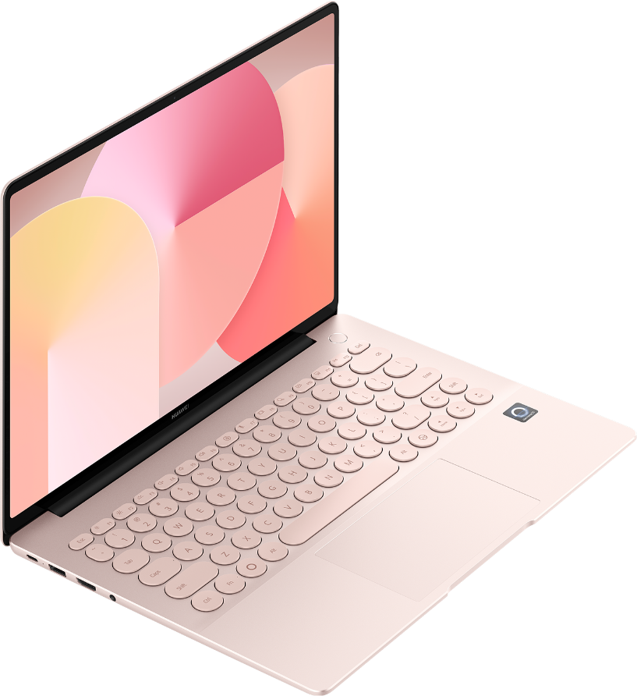
配图 I2 多彩配色外观，轻巧机身一眼可见
图片名称：hwpc_matebook-14-harmonyos_多彩配色外观_01_7e0eedb6.png
登记型号：HUAWEI MateBook 14；图片索引：P1-产品参数库/01-鸿蒙电脑/HUAWEI MateBook 14/图片索引.csv
库内路径：P1-产品参数库/01-鸿蒙电脑/HUAWEI MateBook 14/images/hwpc_matebook-14-harmonyos_多彩配色外观_01_7e0eedb6.png
原始图片来源：https://consumer.huawei.com/content/dam/huawei-cbg-site/cn/mkt/pdp/harmonyos-computer/matebook-14-harmonyos-version/img/design/huawei-matebook-14-color-pink.png
书包里多一本厚词典都嫌重？MateBook 14机身厚仅14.5 mm，宽226.8 mm、长312.6 mm，圆键盘版约1.33 kg，方键盘版约1.32 kg（均含电池），放进双肩包侧袋也不压肩。
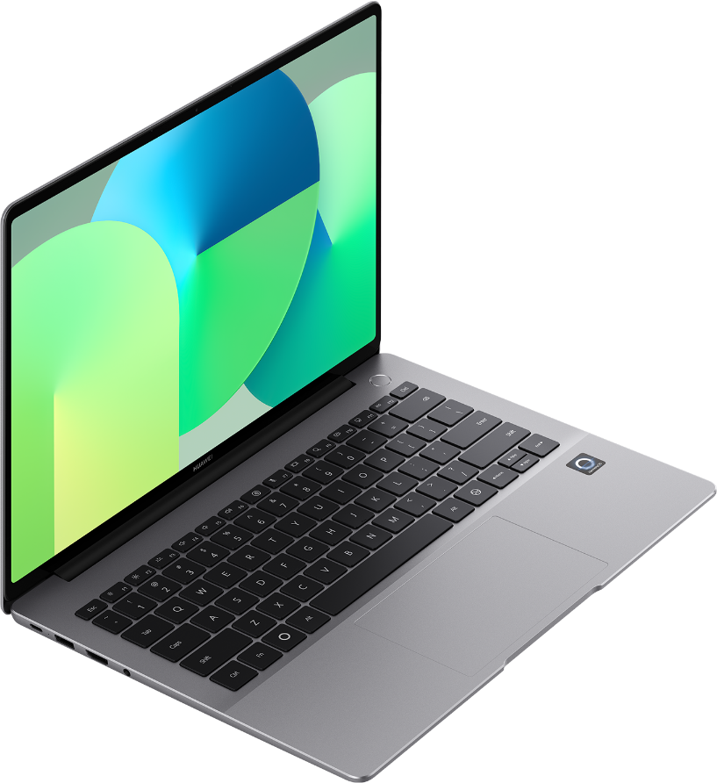
配图 I4 深空灰配色沉稳耐看，适合课堂日常
图片名称：hwpc_matebook-14-harmonyos_深空灰沉稳配色_05.png
登记型号：HUAWEI MateBook 14；图片索引：P1-产品参数库/01-鸿蒙电脑/HUAWEI MateBook 14/图片索引.csv
库内路径：P1-产品参数库/01-鸿蒙电脑/HUAWEI MateBook 14/images/hwpc_matebook-14-harmonyos_深空灰沉稳配色_05.png
原始图片来源：https://consumer.huawei.com/content/dam/huawei-cbg-site/cn/mkt/pdp/harmonyos-computer/matebook-14-harmonyos-version/img/design/huawei-matebook-14-color-grey.png
一上午三四节课连着上，充电宝没带够？它搭载70 Wh（额定容量）电池，配合HarmonyOS 6系统优化，在课堂/图书馆典型使用场景下可支撑较长时间续航。
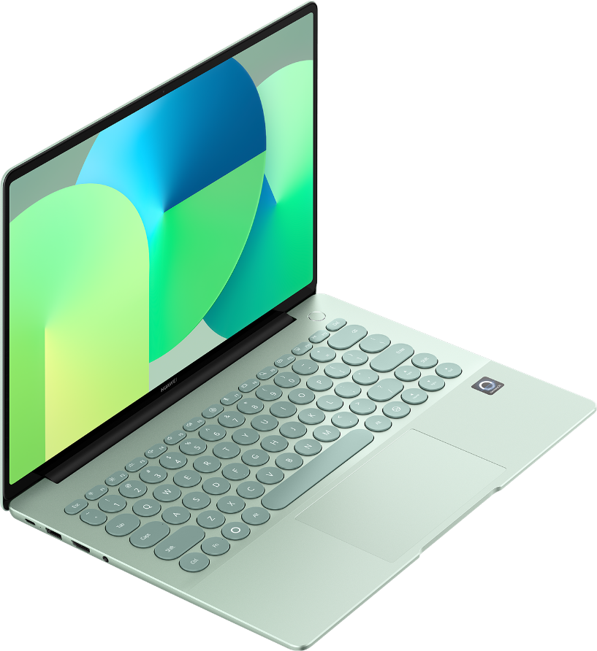
配图 I1 原野绿配色活力十足，开学新气象
图片名称：hwpc_matebook-14-harmonyos_原野绿多彩配色_04.png
登记型号：HUAWEI MateBook 14；图片索引：P1-产品参数库/01-鸿蒙电脑/HUAWEI MateBook 14/图片索引.csv
库内路径：P1-产品参数库/01-鸿蒙电脑/HUAWEI MateBook 14/images/hwpc_matebook-14-harmonyos_原野绿多彩配色_04.png
原始图片来源：https://consumer.huawei.com/content/dam/huawei-cbg-site/cn/mkt/pdp/harmonyos-computer/matebook-14-harmonyos-version/img/design/huawei-matebook-14-color-green.png
笔记在手机记、PPT在平板改、作业在电脑写？登录同一华为账号后，可用‘碰一碰’快速传送文件，也支持多设备间基础协同操作。
14.2英寸OLED抗反射屏，91%屏占比+3:2比例，看课件、查文献更舒展；2880×1920分辨率+100% sRGB色域，细节清晰、色彩准。
新生选机小建议：到店可亲手试试重量、开合手感和屏幕观感～你最关心哪一点？评论区聊聊吧👇
#华为MateBook14 #开学季数码 #大学生笔记本 #鸿蒙PC #轻薄本推荐 #新生装备 #多设备协同

四、核验结果
运行状态：review（已生成，待用户确认）。规则阻断项已通过，以下 6 项模型提示仍需人工确认；本记录不表示全部语义核验通过。
1. 事实核验提示 / 正文第2段：事实点[F28]仅说明电池额定容量为70 Wh，[F1]和[F46]仅确认搭载HarmonyOS 6系统，但原文声称‘配合HarmonyOS 6系统优化，在课堂/图书馆典型使用场景下可支撑较长时间续航’缺乏事实支撑：所有事实点均未定义或量化‘较长时间续航’的具体时长、测试标准（如PCMark办公场景/网页浏览/视频播放等）、负载条件（亮度、音量、后台应用等），亦无任何续航时长数据（如‘最长X小时’）或对比基准；‘较长时间’属于主观模糊表述，且将续航能力归因于‘系统优化’而未说明该优化是否经实测验证或有官方续航声明。
修订建议：删除‘可支撑较长时间续航’这一无数据支撑的主观结论；若需保留续航信息，须引用明确的官方续航声明（如‘PCMark 10现代办公续航约XX小时’），否则应改为中性客观描述，例如‘搭载70 Wh电池，支持日常课堂与图书馆使用’
2. 事实核验提示 / 正文第3段：事实点[F61]仅说明‘碰一碰传送需支持条件中的设备登录同一华为账号’，但原文表述‘登录同一华为账号后，可用‘碰一碰’快速传送文件，也支持多设备间基础协同操作’存在两处问题：（1）‘碰一碰’功能实际需满足多重硬性前提（如设备均开启NFC、蓝牙、Wi-Fi，且均升级至指定鸿蒙版本，部分功能还要求设备在可信范围内），[F61]未涵盖这些必要条件；（2）‘基础协同操作’超出[F61]范围——事实清单中无任何条目定义或证实‘多设备间基础协同操作’的具体能力（如跨设备剪贴板、任务接续、窗口共享等），该表述属于功能泛化，缺乏对应事实点支持。
修订建议：将‘可用‘碰一碰’快速传送文件’限定为‘在满足NFC、蓝牙、Wi-Fi开启及系统版本要求的前提下，登录同一华为账号的华为设备间可使用‘碰一碰’传送文件’；删除‘也支持多设备间基础协同操作’这一无事实依据的扩展表述
3. 事实核验提示 / 正文第4段：事实点[F9]称屏幕为‘OLED（抗反射屏）’，但‘抗反射屏’并非OLED固有属性，而是特定表面处理工艺（如AR镀膜）的效果；事实清单中无任何条目说明该OLED屏实际具备抗反射性能（如反射率数值、是否通过某标准认证），[F9]仅将‘抗反射屏’作为类型修饰并列呈现，易误导读者认为所有OLED版本均标配抗反射能力；此外，[F53]显示存在‘标准版’与‘柔光版’之分，二者亮度参数不同，暗示屏幕存在不同版本，但原文未作区分，将‘14.2英寸OLED抗反射屏’作为统一描述，掩盖了配置差异风险。
修订建议：删除‘抗反射屏’这一未经独立验证的修饰语，改为‘14.2英寸OLED屏’；或若确有抗反射版本，须注明‘部分型号配备抗反射OLED屏’并关联具体版本（如柔光版），同时补充说明该特性非全系标配
4. 合规检查提示 / 正文第2段：声称电池‘可支撑较长时间续航’缺乏客观基准和可验证条件，‘较长时间’属主观模糊表述，且未说明测试标准（如具体使用场景负载、亮度、网络状态等），易误导消费者对实际续航产生不切实际预期
修订建议：应明确限定为‘在华为实验室典型场景测试条件下（如屏幕亮度150 nits、Wi-Fi连接、文档编辑+网页浏览循环负载）实测续航约X小时’，或直接引用事实点[F28][F1][F46]的客观参数，避免主观程度副词
5. 合规检查提示 / 正文第3段：‘可用‘碰一碰’快速传送文件，也支持多设备间基础协同操作’未体现必要前提限制，隐去‘需双方设备均支持并开启相应功能、运行兼容版本系统、且处于有效通信范围内’等关键依赖条件，构成对功能普适性的不当暗示
修订建议：补充必要前提，例如‘当手机/平板与MateBook 14均登录同一华为账号、运行HarmonyOS 4.2+/Windows 11 23H2及以上版本、且开启蓝牙/Wi-Fi时，支持碰一碰传文件及基础协同’
6. 合规检查提示 / 正文第4段：‘看课件、查文献更舒展’将屏占比、比例、分辨率、色域等客观参数直接关联到主观体验提升（‘更舒展’），但该体验因人而异且无临床或用户研究数据支撑，属于无法保证的主观效果暗示
修订建议：删除‘更舒展’等价值判断表述，仅陈述客观参数，如‘14.2英寸OLED抗反射屏，91%屏占比、3:2屏幕比例，适合纵向阅读课件与文献’
自动删除记录：无。

Web 界面结果展示
下图为第一组真实运行记录在同一 Web 界面的回放，展示服务状态、任务输入与输出。完整四段内容及产品图片见前文。
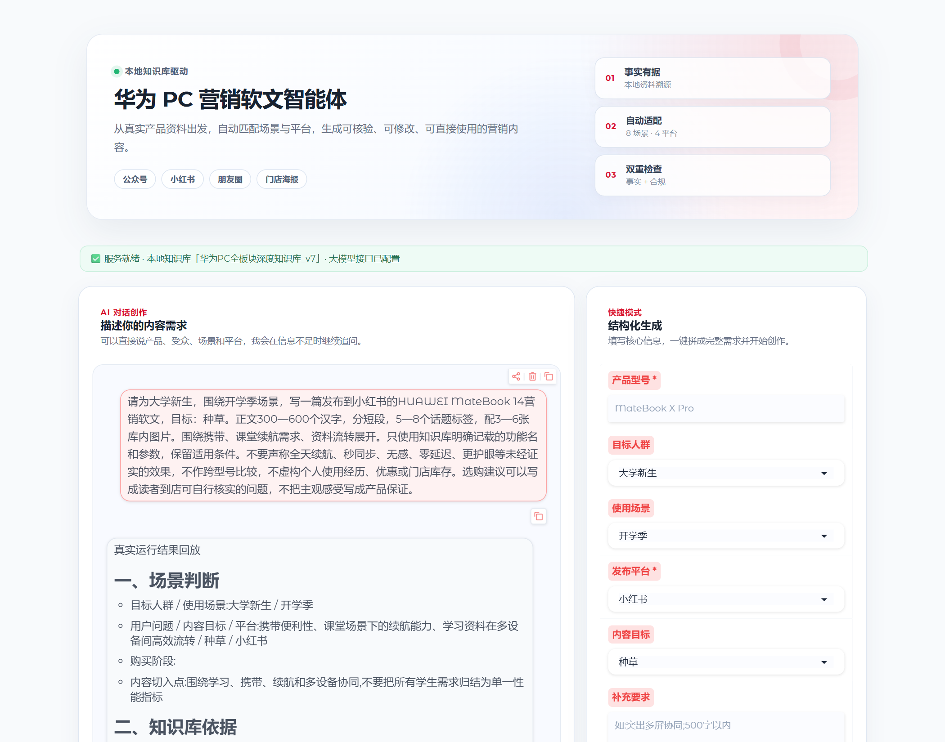
Web 界面 服务状态与任务输入
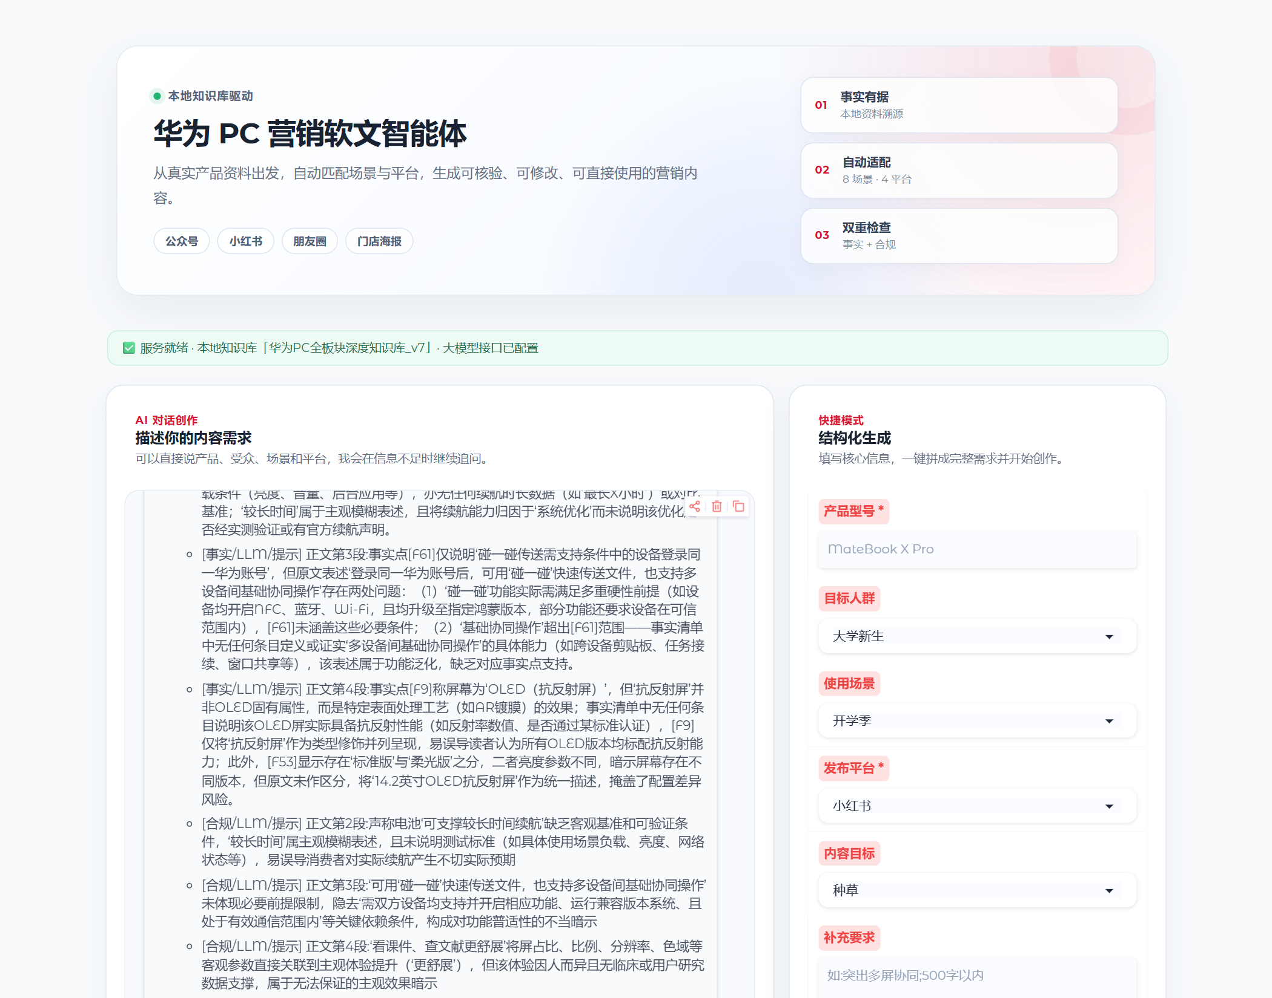
Web 界面 输出结果与核验提示

七、测试与质量保证

7.1 单元测试
项目自带 162 个单元测试，全部离线运行，不联网、不使用真实凭证：
- 阶段测试：需求抽取与追问、资料匹配与逐字校验、冲突检测、策略匹配、生成与改写、核验与合规、意图路由。
- 存储测试：本地知识库型号发现、资料读取、图片归属、路径安全。
- 提示词测试：8 个文件的变量契约、模板注入次数、JSON 输出约定、未完成提示词的识别与拦截。
- 流水线测试：改写上限、自动删除、blocked 状态、换场景/换平台/换产品的重跑起点。
运行方式：
python run_tests.py

7.2 核验拦截机制
- 无依据内容：逐字校验失败即丢弃；生成阶段事实编号缺失即报错；改写用尽后仍不合规的内容自动删除并留痕。
- 资料冲突：检测到冲突直接停止输出，不做取舍，交人工确认。
- 图片风险：型号不匹配、索引未登记、数量超限的图片一律不进入生成或按规则删除。

7.3 安全措施
- 凭证只从环境变量或 .env 读取；.env 与知识库目录均在 .gitignore 中排除，不入库。
- 错误信息与日志不输出密钥内容；ima 客户端提供密钥脱敏展示。
- Web 界面不展示任何凭证；服务状态只显示“已配置/未配置”。

八、部署与使用

8.1 环境要求
- Python 3.10 及以上。
- 命令行版本无第三方依赖；Web 界面需要 gradio（4.44 及以上，兼容 5.x/6.x）。
- 本地知识库目录（约 36 MB），或通过 KB_LOCAL_DIR 指向镜像位置。
- 大模型接口：OpenAI 兼容接口（默认阿里云百炼公共端点，默认模型 qwen-plus）。

8.2 配置项
变量 | 必填 | 说明
LLM_API_KEY | 是 | 大模型 Key
LLM_BASE_URL | 否 | 大模型接口地址，默认百炼公共端点
LLM_MODEL | 否 | 模型名，默认 qwen-plus
KB_LOCAL_DIR | 否 | 本地知识库根目录；默认项目内 华为PC全板块深度知识库_v7
PROMPTS_DIR | 否 | 另一套提示词目录；默认项目内 prompts/
PORT | 否 | Web 端口，默认 7860

8.3 本地运行
pip install -r requirements.txt # Web 界面需要；命令行无需第三方依赖
python main.py # 命令行多轮对话
python main.py "给大学新生写一篇 MateBook 14 的小红书" # 单条需求
python app.py # Web 界面，http://localhost：7860
python run_tests.py # 运行全部测试

8.4 魔搭创空间部署
- 上传代码与知识库目录（或设置 KB_LOCAL_DIR 指向知识库位置）。
- 在创空间环境变量中配置 LLM_API_KEY、LLM_BASE_URL、LLM_MODEL（按需配置 KB_LOCAL_DIR、PORT）。
- 启动命令：python app.py；端口：7860。
- 创空间自动按 requirements.txt 安装依赖。

九、已知限制与后续计划

9.1 已知限制
- 当前只读 P1-产品参数库；P2–P8（卖点话术、竞品、价格政策、培训、素材、FAQ、客户场景）尚未接入策略。
- 默认使用本地镜像，知识库更新需要人工同步；版本以镜像目录为准。
- 评测依赖大模型的 JSON 输出稳定性；极端情况下模型输出不合法会报错重试。
- 无人工审核工作台；blocked 情况需要在命令行或界面外人工处理。
- 单元测试不覆盖真实模型行为，模型效果仍需人工抽检。

9.2 后续计划
- 接入 P2 卖点话术与 P7 常见问题，丰富场景策略与疑问解答。
- 增加知识库增量同步与版本校验工具。
- 提供运行记录的网页化查看与一键导出（Word/PDF）。
- 扩充统一测试集，按赛题统一任务校验换场景/换平台的输出差异。

附录

附录 A 项目目录结构
agent/ 各阶段模块与调度器
config/ scenes.json 场景表 / platforms.json 平台表 / compliance_rules.json 合规词表
prompts/ 8 个环节提示词
tests/ 162 个单元测试（离线）
samples/ 运行记录（自动保存）
main.py 命令行入口
app.py Web 界面入口（魔搭）
run_tests.py 测试入口

附录 B 提示词变量契约
模板用 {{变量名}} 引用程序注入内容；加载时校验每个环节声明的变量恰好出现一次，未声明变量或拼错变量名会直接报错，防止提示词与代码脱节。八个环节的变量见 4.3 节表格。

附录 C 合规规则类别
合规词表（compliance_rules.json）分为五类：绝对化用语、虚假承诺、竞品贬低或无依据对比、伪造个人体验、价格与权益；每类带正则模式与修改建议，规则检查与 LLM 隐性问题检查合并出结果。

